ประกาศองค์การบริหารส่วนตำบลปุโละปุโย
เรื่อง การชำระภาษีที่ดินและสิ่งปลูกสร้างประจำปี 2563
แจ้งประเมินภาษีที่ดิน
และสิ่งปลูกสร้าง

ประกาศราคาประเมินทุนทรัพย์ที่ดินและสิ่งปลูกสร้าง
ประกาศรายการที่ดิน

ภายในเดือน กุมภาพันธ์ ของทุกปี
แจ้งประเมิน (ภดส.)และให้ไปชำระ
ภายในเดือนเมษายน
ก่อนวันที่ 1 กุมภาพันธ์ ของทุกปี
โดย แสดงไว้ ณ องค์การบริหารส่วนตำบลปุโละปุโย
หรือ เว็บไซต์ www.pulohpuyo.go.th

ภายในเดือน พฤศจิกายน ของทุกปี
สำรวจและปิดประกาศรายการที่
ณ องค์การบริหารส่วนตำบลปุโละปุโย เป็นเวลาไม่น้อยกว่า 30 วัน

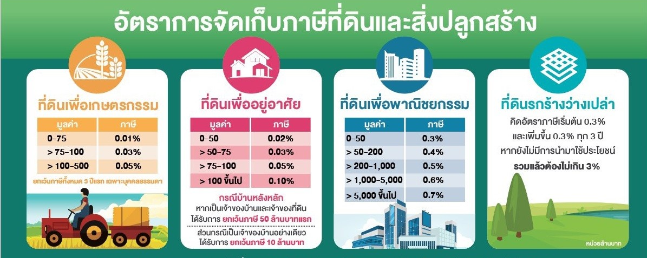
สอบถามรายละเอียดเพิ่มได้ที่
กองคลัง
องค์การบริหารส่วนตำบลปุโละปุโย
โทร 0-7333-0821

